八下物理 | 期中复习专练
力作图、实验、综合计算练习题
一、作图题
1、作出斜面上钢球所受重力示意图。
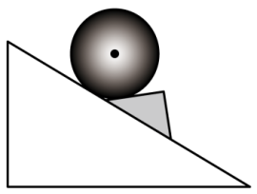
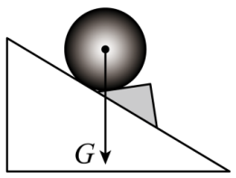

【解析】由重力的定义，重力的方向竖直向下，重力的作用点在物体的重心上。

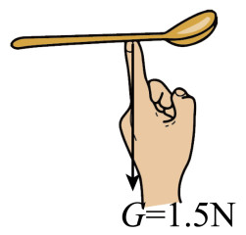
2、如图所示，一个重1.5N的勺子静止在指尖上，请画出勺子所受重力的示意图。
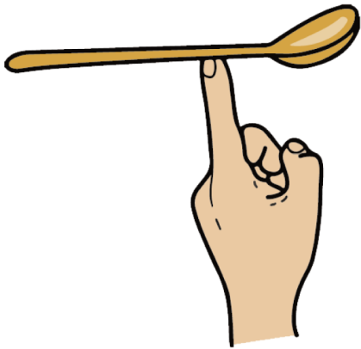

【解析】一个重1.5N的勺子静止在指尖上，指尖与勺子接触的点是勺子的重心，重力的方向竖直向下，勺子重力的大小为1.5N，示意图如图

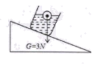
3、如图所示，重力为3N的小球静止在水面上，画出小球受到重力的示意图。
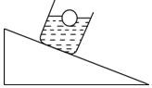

【解析】重力的方向是竖直向下的，过小球的重心画一条带箭头的竖直向下的有向线段，用G表示，大小为3N。

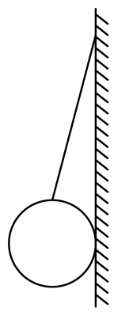
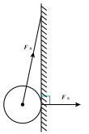
4、如图所示，细线下端系在小球上，上端固定在竖直墙上，小球静止，请画出细线对小球的拉力和小球对墙壁的压力的示意图。

【解析】细线对小球的拉力沿着绳的方向向上，拉力的作用点在物体的重心上；压力的作用点是球与墙壁的接触点，然后过作用点作垂直于墙壁并指向墙面的压力。

二、实验题
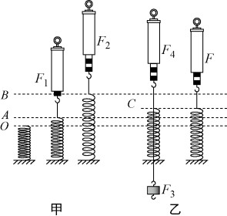
5、（1）如图甲所示，用一个弹簧测力计在弹簧的上端点施加一个力F1，可将弹簧上端点从位置O拉伸到位置A；在弹簧的上端点施加一个力F2，可将弹簧上端点从位置O拉伸到位置B，说明力的作用效果之一是使物体发生形变；

【解析】用一个弹簧测力计在弹簧的上端点施加一个力F1，可将弹簧上端点从位置O拉伸到位置A；弹簧发生形变，说明在力的作用效果是使物体发生形变。
（2）如图乙所示，现用一个弹簧测力计和一个钩码在弹簧的上端点沿同一直线分别施加两个方向相反的力F3、F4，将弹簧上端点从位置O拉伸到位置C，然后将两个力撤掉，再用一个弹簧测力计在弹簧的上端点施加一个力F，仍将弹簧上端点从位置O拉伸到位置C。实验中先后两次都将弹簧上端点从位置O拉伸到位置C，使弹簧的形变量相同，是为了让F与F3和F4的作用效果相同。如果以上实验中弹簧测力计的示数F4=2N，钩码的重为1N，则F= 1 N。
【解析】[1]对乙图中弹簧进行受力分析：力F3的方向竖直向下，力F4的方向竖直向上，弹簧在两个力的作用下向上运动，可知合力为F=F4-F3
若去掉F3、F4，只用一个拉力仍将弹簧上端点从位置O拉伸到位置C，说明该拉力与F3、F4的合力效果相同。
[2]合力为F=F4-F3=2N-1N=1N

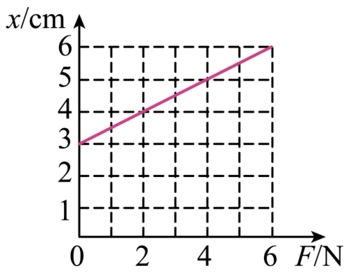
6、在研究弹簧的伸长与外力的关系的实验中，将弹簧竖直悬挂让其自然下垂，测出其自然长度，在其下端竖直向下施加外力F，实验过程是在弹簧的弹性限度内进行的，用记录的外力F与弹簧的长度x作出的F-x图像如图所示。

（1）由图可知，该弹簧受到的拉力每增加1N，弹簧的伸长增加0.5 cm；
【解析】由图可知，该弹簧受力为零时，伸长是3cm，受到的拉力每增加2N，伸长为1cm，所以该弹簧受到的拉力镁增加1N，弹簧的伸长增加0.5cm。
（2）该图线不过原点的原因是 弹簧原长不为零。
【解析】该图线不过原点的原因是：弹簧自身有重力，弹簧水平放置其自然长度为L，即弹簧原长不为零。

7、小萱在“探究重力的大小跟质量的关系”实验中，利用质量已知的钩码为被测物体，用弹簧测力计测量钩码的重力G，逐次增挂钩码，分别测量它们所受的重力，并将各次钩码总质量m、重力G的数据记录在下表中。
m/kg | 0.05 | 0.10 | 0.15 | 0.20 | 0.25 | 0.30 | 0.35
G/N | 0.5 | 1.0 | 1.5 | 2.2 | 2.5 | 3.0 | 3.5

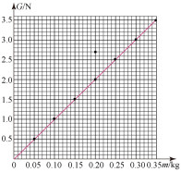
（1）请你根据小萱的实验数据，在图中描出质量为0.15kg时重力的数据点，并绘制出本次实验中重力跟质量的关系图像 ；

【解析】根据表格中的数据可知，质量为0.15kg时重力为2.2N，在坐标中描出点（0.15,2.2），作出重力与质量的关系图象；
（2）通过绘制图像发现：在测量数据中有问题的是G＝2.2N；
【解析】由图象可知G/g=10N/kg 对照数据，在测量数据中有问题的是G=2.2N；
（3）分析实验图像可得到的结论是：物体所受重力跟物体的质量成正比。
【解析】因重力G和质量m的关系图象为过原点的直线，故分析图象可得出的结论为：物体受到的重力与物体的质量成正比。

三、综合题
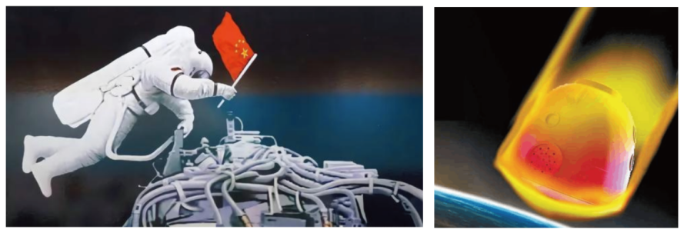
8、2008年9月25日，我国成功发射了“神舟七号”飞船，并且首次实现了我国航天员太空行走的愿望。如图所示，是我国航天员翟志刚出舱时的英姿，出舱的航天员与轨道舱之间需要系上一根安全系绳。当航天员意外漂离轨道舱时，可拉着绳子返回轨道舱。2008年9月28日“神舟七号”载人飞船完成各项任务后，在返回的过程中，返回舱进入大气层将通过一段黑障区（所谓黑障区就是航天器返回舱返回大气层时，因表面超高速摩擦形成高温等离子区导致无线电信号衰减至中断的飞行区段），这一段时间飞船将“烧成”一个大火球，如图所示，而飞船内的宇航员和设备则安然无恙，因为飞船外壳上的烧蚀层先熔化后汽化，从而吸收了大量的热保护了飞船。

阅读短文，回答问题。
（1）航天员在太空上的质量与在地球上相比不变。（选填“变大”、“不变”或“变小”）
【解析】物体的质量是物体本身的一种属性，与物体的位置无关，故宇航员在太空上的质量与在地球上相比不变。
（2）出舱的航天员与轨道舱之间需要系上一根安全系绳。当航天员意外漂离轨道舱时，可拉着绳子返回轨道舱。这利用了物体间力的作用是相互的和力可以改变物体的运动状态。
【解析】当航天员意外漂离轨道舱时，可拉着绳子返回轨道舱，此时宇航员对绳子有力的作用，而由力的作用的相互性可知，绳子对宇航员也有力的作用；当宇航员受到绳子的力的作用时，运动状态发生改变，由静止状态变为运动状态。
（3）宇航员在太空中交谈时，采用的方式为用无线电设备（选填“直接交谈”或“用无线电设备”），因为真空不能传声。
【解析】宇航员在太空中交谈时，只能用无线电设备，因为太空处于真空状态，声音无法传播。

四、计算题
9、质量为2kg的一只老母鸡受到的重力为多少N？（g=10N/kg）
解：根据题意，由重力的计算公式G=mg可得
G=mg=2Kg×10N/kg=20 N
答：质量为2kg的一只老母鸡受到的重力为20N。
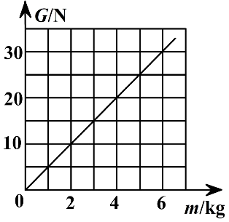
10、重力是由于地球的吸引而产生的，同样火星对物体也有吸引作用。如图所示为火星上物体的重力G与其质量m之间的关系图像。在地球上重力常数g取10N/kg，假若测得某物体的质量为10kg，求：

(1)该物体在地球表面上所受到的重力；
解：该物体在地球表面上所受到的重力
G＝mg＝10kg×10N/kg＝100N
答：该物体在地球表面上所受到的重力是100N；
(2)该物体在火星表面上所受到的重力。
解：由图象知道，火星上的重力与质量的比值
g火星＝G火星/m 火星=10N/2kg=5N/kg
该物体在火星表面上所受到的重力
G火星＝m g火星＝10kg×5N/kg＝50N
答：该物体在火星表面上所受到的重力是50N。

